**Sistema de Monitoramento Remoto de Equipamentos**

**Industriais**

Aluno: Eric Yuji Ikeda

Curso: Engenharia de Software

Disciplina: Arquitetura de Sistemas IoT e Cloud Computig

Professor: Mauricio Noris Freire

**RESUMO**

Este artigo apresenta o desenvolvimento de um sistema de monitoramento remoto para equipamentos industriais, utilizando sensores de temperatura, umidade e vibração integrados a um microcontrolador ESP32, interligado à plataforma de Internet das Coisas (IoT) Google Cloud. Os dados coletados pelos sensores são transmitidos por meio do protocolo MQTT para a nuvem, onde são processados e armazenados em tempo real. O sistema visa detectar falhas potenciais nos equipamentos, gerando alertas automáticos que auxiliam na manutenção preditiva. Além disso, um dashboard interativo, desenvolvido com React e TypeScript, oferece visualização em tempo real das condições operacionais, bem como acesso a dados históricos para análises detalhadas. A combinação de hardware eficiente e infraestrutura em nuvem proporciona uma solução robusta e escalável para otimização de processos industriais, promovendo maior segurança e eficiência na gestão do equipamento.

**ABSTRACT**

This article presents the development of a remote monitoring system for industrial equipment, using temperature, humidity and vibration sensors integrated into an ESP32 microcontroller, linked to the Google Cloud Internet of Things (IoT) platform. The data collected by the sensors is transmitted via the MQTT protocol to the cloud, where it is processed and stored in real time. The system aims to detect potential equipment failures, generating automatic alerts that assist in predictive maintenance. Additionally, an interactive dashboard, developed with React and TypeScript, offers real-time views of operational conditions, as well as access to historical data for planned analysis. The combination of efficient hardware and cloud infrastructure provides a robust and scalable solution for optimizing industrial processes, promoting greater security and efficiency in equipment management.

# Introdução

O monitoramento remoto de equipamentos industriais tem se tornado uma prática essencial para garantir a eficiência operacional e a prevenção de falhas. A combinação de sensores de temperatura, umidade, vibração e microcontroladores, aliados a plataformas de IoT e cloud computing, permite um controle em tempo real das condições dos equipamentos, otimizando a manutenção e melhorando a segurança.

# Referencial Teórico

O monitoramento remoto de equipamentos industriais tem sido amplamente estudado e aplicado em diversos contextos, com o objetivo de melhorar a eficiência operacional e prever falhas por meio da análise contínua de dados de sensores. Os trabalhos que servem como base para este estudo aborda desde a aplicação de sensores para controle ambiental até soluções de baixo custo para monitoramento de máquinas industriais, explorando o potencial das tecnologias de Internet das Coisas (IoT) e computação em nuvem.

Paulo Eduardo Propato Sandoval, em seu estudo sobre monitoramento remoto aplicado ao controle da umidade ambiental, destaca a importância de utilizar sensores de umidade para ambientes onde as condições atmosféricas influenciam diretamente no funcionamento dos equipamentos. O autor demonstra como a coleta e análise de dados em tempo real podem ser fundamentais para evitar danos em maquinários sensíveis à variação de umidade.

Na mesma linha, Carlos André Ferreira apresenta um sistema de monitoramento remoto de motores de indução, que foca na aquisição de dados como vibração e temperatura de motores trifásicos. O sistema utiliza a plataforma Arduino para detectar anomalias e permitir intervenções preventivas, reduzindo o tempo de inatividade dos equipamentos e o desgaste prematuro. Este trabalho oferece uma base sólida para a utilização de sensores como o MPU6050, que monitora vibrações e identifica falhas mecânicas, como abordado neste projeto.

O artigo de Paulo Henrique da Silva et al. explora o controle e monitoramento remoto de máquinas industriais utilizando smart gateways na Web das Coisas. Os autores destacam a capacidade das plataformas de IoT em integrar dados de diferentes sensores e dispositivos em tempo real, tornando o sistema mais escalável e eficiente. Esta abordagem está diretamente relacionada ao uso do Google Cloud IoT Core em nossa solução, permitindo a comunicação entre os dispositivos ESP32 e a nuvem, com segurança e robustez.

Ainda no campo da IoT aplicada ao monitoramento remoto, Lucas de Araújo Wanderley Romeiro propõe um sistema de baixo custo para monitoramento e alerta remoto da temperatura de medicamentos termolábeis. Sua solução combina computação de borda (edge computing) e tecnologia Bluetooth Low Energy (BLE) para garantir que dados sensíveis à temperatura sejam transmitidos com alta eficiência energética. Esta proposta reforça a viabilidade de soluções acessíveis e de baixo consumo, um princípio também explorado neste projeto por meio do uso do ESP32, um micro controlador de baixo custo e alta eficiência.

Dessa forma, os estudos mencionados fornecem um arcabouço teórico robusto para o desenvolvimento de sistemas de monitoramento remoto de equipamentos industriais. A combinação de sensores, micro controladores e plataformas de IoT se mostra uma solução eficaz para garantir a eficiência operacional e a segurança dos equipamentos, promovendo manutenção preditiva e prevenindo falhas que poderiam comprometer a produtividade das indústrias.

# Desenvolvimento

Componentes do Sistema

1. Sensores Utilizados

1. DHT22 (Temperatura e Umidade):

O sensor DHT22 é muito utilizado para medições de temperatura e umidade em tempo real. Sua precisão e facilidade de uso o tornam uma escolha ideal para monitorar condições ambientais de equipamentos industriais que são sensíveis a variações de temperatura e umidade, como máquinas de produção ou servidores.

1. MPU6050 (Vibração):

O sensor MPU6050 é um acelerômetro e giroscópio de 6 eixos que pode medir vibrações e detectar falhas em máquinas industriais. Vibrações anormais podem ser um indicativo precoce de problemas mecânicos, como desalinhamento ou desgaste de peças.

2. Microcontrolador ESP32

O ESP32 é o microcontrolador responsável pela coleta dos dados dos sensores e pela comunicação via protocolo MQTT com a nuvem. Ele é uma escolha popular para projetos de IoT por ser acessível, de baixo consumo energético e suportar conectividade Wi-Fi e Bluetooth.

Processador: Dual-core de 32 bits.

Conectividade: Wi-Fi, Bluetooth.

Plataforma de Nuvem: Google Cloud Platform (GCP)

1. Google Cloud IoT Core:

O Google Cloud IoT Core será utilizado para conectar e gerenciar os dispositivos ESP32. Este serviço permite a comunicação segura entre os dispositivos e a nuvem utilizando o protocolo MQTT. Ele facilita a inserção de dados de sensores em um ambiente centralizado, de onde podem ser processados ou armazenados.

1. Google Cloud Storage:

Os dados coletados pelos sensores serão armazenados no Google Cloud Storage. O armazenamento na nuvem permite escalabilidade e alta disponibilidade dos dados, garantindo que informações históricas estejam sempre acessíveis para análises posteriores.

1. Google Cloud Functions:

O Google Cloud Functions será usado para processar os dados em tempo real. Este serviço é ideal para a criação de funções que geram alertas automaticamente quando os valores dos sensores excedem limites predefinidos (por exemplo, alta vibração ou temperatura). As funções podem ser configuradas para enviar notificações via email ou SMS aos operadores quando detectadas anomalias.

1. Google Data Studio:

O Google Data Studio é uma ferramenta de visualização de dados que será utilizada para criar dashboards interativos. Ele permitirá a visualização das condições dos equipamentos de forma clara, com gráficos de temperatura, umidade e vibração, facilitando a tomada de decisões.

Comunicação de Dados: Protocolo MQTT

O protocolo MQTT será utilizado para a comunicação entre o ESP32 e a Google Cloud IoT Core. O MQTT é um protocolo leve de comunicação projetado para conexões de baixa largura de banda, ideal para IoT. O ESP32 enviará dados em intervalos regulares para a nuvem, onde serão armazenados e processados.

Interface do Usuário: Dashboard com React e TypeScript

Para a visualização e interação com os dados coletados, um dashboard será desenvolvido utilizando React e TypeScript. A interface fornecerá gráficos em tempo real, relatórios históricos e alertas visuais quando parâmetros como temperatura ou vibração ultrapassarem limites estabelecidos.

Funcionalidades do Dashboard:

Exibição de Gráficos: Gráficos dinâmicos para visualização dos dados de temperatura, umidade e vibração.

Alertas em Tempo Real: Notificações no dashboard sempre que um valor ultrapassar o limite seguro.

Histórico de Dados: Acesso aos dados históricos, permitindo o acompanhamento das condições dos equipamentos ao longo do tempo.

Conectividade: Comunicação com o backend via MQTT para receber atualizações em tempo real dos dispositivos IoT.

Ferramentas utilizadas:

React: TypeScript, HTML + CSS para a interface do Dashboard.

MQTT.js: Biblioteca JavaScript para implementar o protocolo MQTT e permitir que o dashboard receba dados diretamente da nuvem.

Arquitetura do Sistema

Coleta de Dados: Os sensores DHT22 e MPU6050 conectados ao ESP32 capturam dados de temperatura, umidade e vibração.

Transmissão de Dados: O ESP32 envia os dados via protocolo MQTT para o Google Cloud IoT Core.

Processamento e Armazenamento: Os dados são processados em tempo real pelo Google Cloud Functions, e armazenados no Google Cloud Storage.

Visualização de Dados: O Google Data Studio gera relatórios e dashboards interativos, enquanto o dashboard customizado em React exibe os dados em quase em tempo real.

Notificações e Alertas: O sistema gera alertas automáticos em caso de condições anômalas detectadas

Diagrama:

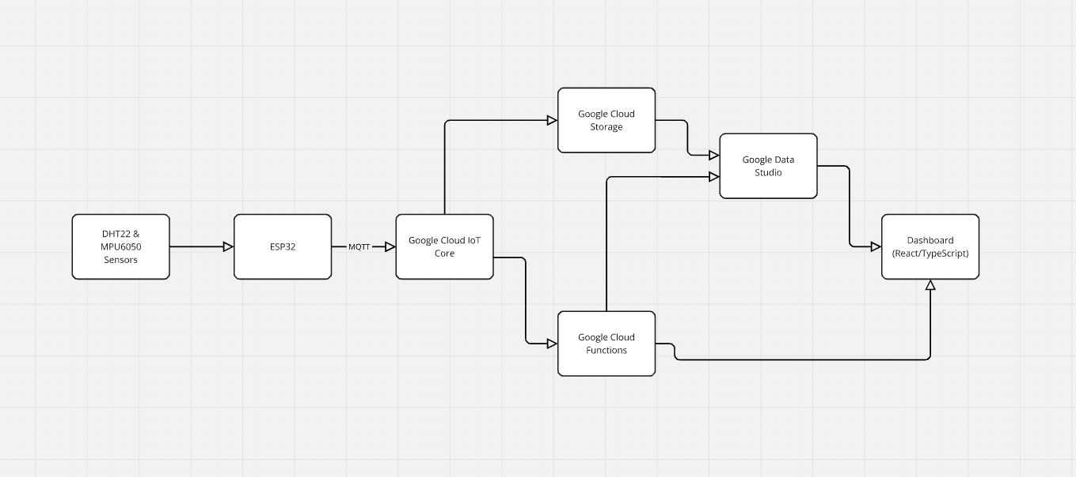

Considerações Finais

O sistema de monitoramento remoto de equipamentos industriais proposto é uma solução eficaz para gerenciar e otimizar o desempenho de máquinas. Com sensores como DHT22 e MPU6050, juntamente com a infraestrutura de IoT oferecida pela Google Cloud Platform, é possível monitorar condições críticas em tempo real, armazenar dados para análise histórica e receber alertas proativos sobre falhas. A combinação de um dashboard interativo construído com React e TypeScript e a comunicação eficiente via MQTT permite uma interface amigável e responsiva, tornando o monitoramento mais acessível e eficaz para operadores industriais.

Referencia:

Disponível em:

<https://repositorio.uniceub.br/jspui/bitstream/235/5932/1/20920345.pdf>

Acessado em 21/08/2024

Disponível em:

<https://atenaeditora.com.br/catalogo/dowload-post/73785>

Acessado em 28/08/2024

Disponível em:

<https://repositorio.utfpr.edu.br/jspui/bitstream/1/11836/2/GP_COMIM_2019_2_03.pdf>

Acessado em : 28/08/2024

Disponível em:

<https://sol.sbc.org.br/index.php/semish/article/download/10205/10077/>

Acessado em 04/09/2024